Material de Estudio 1° Medio: Guía N°1

¿Qué debería saber para trabajar la guía N° 1 de Lengua y Literatura?

Trabajaremos en la
Unidad N° 1: La libertad como tema literario (Narrativa y Lírica)
Objetivo: Analizar, interpretar y reflexionar obras narrativas que abordan el tema de la libertad.

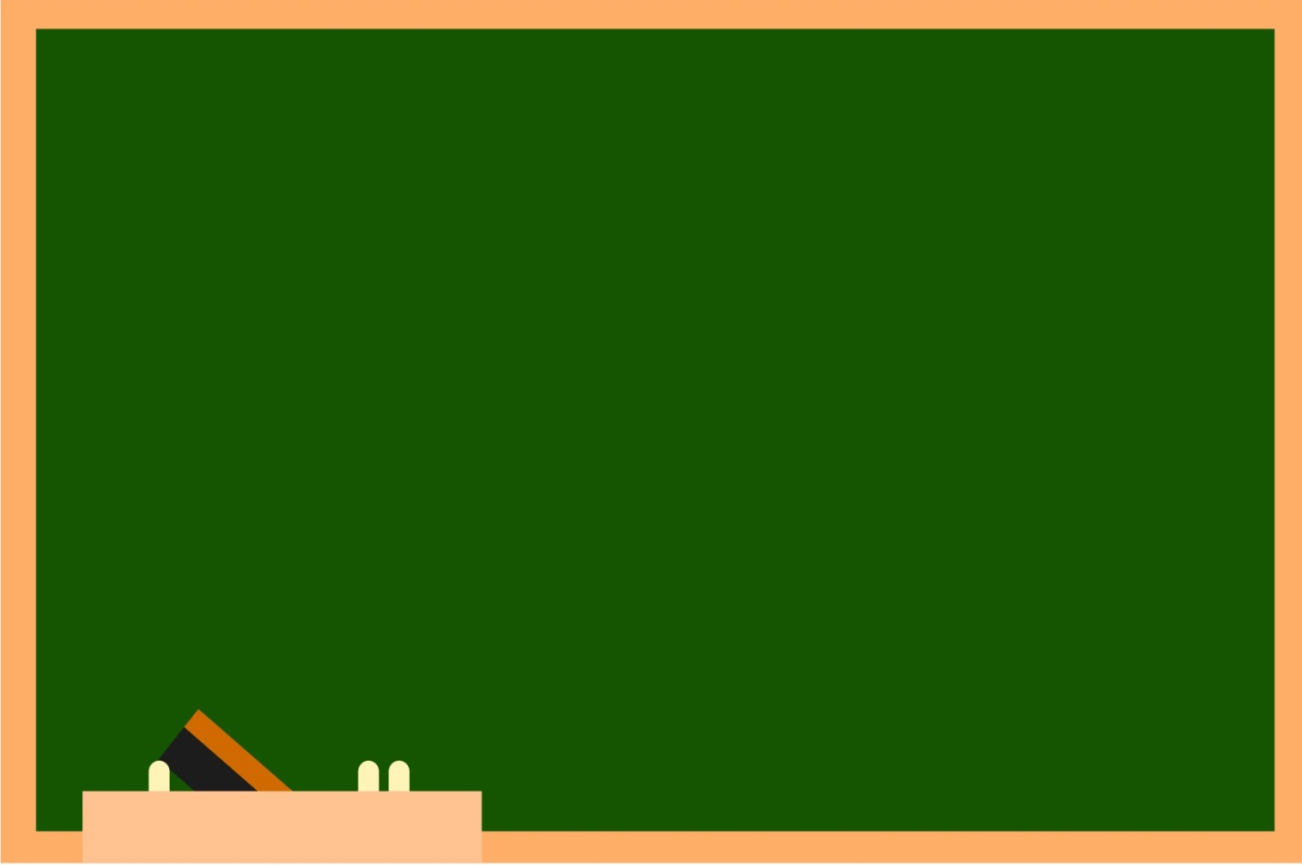
Género Narrativo
Es aquel en el cual se cuentan historias ficticias. Los elementos que le dan
vida son: Narrador, personajes, ambiente, acontecimientos y tiempo.
Nos enfocaremos en el NARRADOR:
Tipos de Narrador
Heteterodiegéticos | Omnisciente | Narra en 3°persona, lo sabe todo.
 | Conocimiento Relativo | Narra en 3° persona, sabe lo exterior
Homodiegéticos | Protagonista | Narra en 1° persona, cuenta su propia historia
 | Testigo | Es parte de la historia, pero cuenta la historia de otro

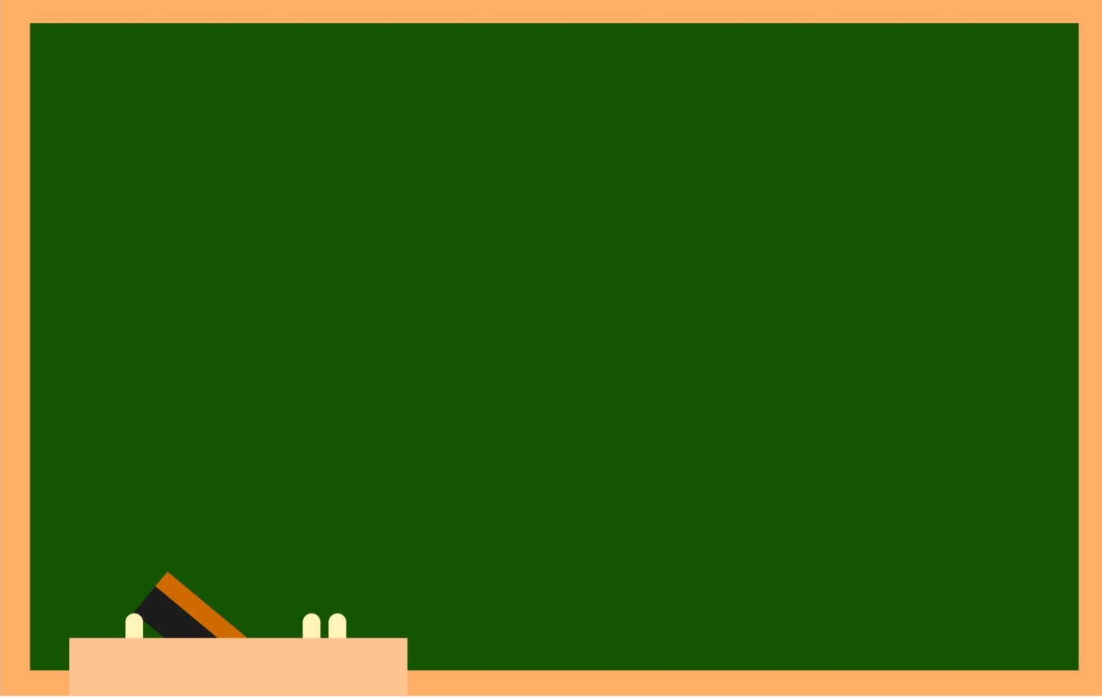
Habilidades específicas: Conceptos
Reflexionar:
Pensar y considerar un asunto con atención y detenimiento para estudiarlo, comprenderlo bien, formarse una opinión sobre ello o tomar una decisión
Interpretar:

Explicar o aclarar el significado de algo
Analizar:
Examinar detalladamente una cosa, separando o considerando por separado sus partes, para conocer sus características o cualidades, o su estado, y extraer conclusiones.

Libertad es la facultad o capacidad del ser humano de actuar según sus valores, criterios, razón y voluntad.
Libertad es también el estado o la condición en que se encuentra un individuo que no está en condición de prisionero, coaccionado o sometido a lo que le ordene otra persona.
Asimismo, se utiliza la palabra libertad para referirse a la facultad que tienen los ciudadanos de un país para actuar o no según su voluntad y lo establecido en la ley.
Libertad puede indicar también una falta de obligación. Sin embargo, cabe destacar que la libertad no se refiere a hacer aquello que nos guste de manera inconsciente y egoísta, sino a hacer lo que se debe por el bienestar propio y común.
La palabra libertad deriva del latín libertas, libertātis.
Concepto Libertad

Guía de Trabajo N° 1: Lengua y Literatura 1° Medio
Nombre del Estudiante
Unidad N° 1 | La libertad como tema literario (Narrativa y Lírica)

Instrucciones Generales
1.- La presente guía tiene como finalidad que usted progrese en su aprendizaje.
2.- Si usted participa de las clases presenciales tiene que traer su guía desarrollada a la siguiente clase que le corresponda de forma presencial.
3.- Si usted está trabajando vía remota tiene que entregar su guía desarrollada a través de la plataforma Classroom. La fecha de entrega estará en la misma plataforma, al igual que el material digital.

Objetivo: Analizar, interpretar y reflexionar obras narrativas que abordan el tema de la libertad.

Antes de la Lectura
I.- Responda las siguientes preguntas.

1.- ¿Qué significa para usted libertad?
2.- ¿Hasta dónde cree que llega la libertad de una persona?
3.- ¿Qué puede hacer que una persona pierda su libertad?
4.- ¿Es relevante la libertad de una persona? ¿por qué?
5.- ¿La libertad puede ser solamente física? ¿por qué?

Durante la lectura
II.- Lea los siguientes textos y responda las preguntas que en relación a ellos se realizan.

Texto 1: Franca
No quiero que dejes de necesitarme, pero quiero que seas libre y nadie te impida seguir tu camino. No quiero que sufras, pero quiero que valores el esfuerzo y la belleza de superar la adversidad. No quiero dejarte nunca, pero mi labor es que aprendas a vivir sin mí.

Pregunta | Respuesta
1.- ¿A qué género literario pertenece el texto leído?

2.- ¿Quién narra la historia?

3.- ¿Cómo se relaciona el relato con el tema de la libertad?

4.- ¿Se puede decir que quien narra la historia tiene una contradicción? ¿por qué?

5.- Cuando se tiene la necesidad de vivir por alguien ¿Se es libre? ¿por qué?

Texto 2: Eligiéndonos

Porque podemos vivir sin el otro y no somos el motor de nuestras vidas, es que nos amamos siendo quienes queremos ser.
Porque no soy tuya ni tú eres mío, porque no hay apariencias ni nos necesitamos para estar completos. Por eso -somos juntos libres- en este camino.

Pregunta | Respuesta
1.- ¿Cómo se relacionan los temas del amor y la libertad en el relato?

2.- ¿Por qué el título del relato es Eligiéndonos?

3.- Según el relato ¿Se puede ser libre y amar a otra persona a la vez? ¿Por qué?

Texto 3

Esa tarde, al salir de la oficina, Ramiro se encontraba más abatido y tenso que de costumbre, así que decidió volver a casa dando un paseo, callejeando despacio por el barrio viejo de la ciudad. Mientras arrastraba con desgana los pies pensaba en todas esas ilusiones aplacadas con los años, en aquellos anhelos antiguos que las rutinas se habían encargado de domesticar. Como su loca obsesión por volar como los pájaros. Por eso, cuando pasó delante del taller de tatuajes y vio unas extrañas alas tribales que parecían llamarlo desde el escaparate, no dudó en tatuárselas en la espalda, albergando el sueño de que en algún momento se desplegaran. Y así sucedió. Esa misma noche la tinta negra comenzó a emerger de la piel tirante e hinchada hasta cobrar volumen, mientras su dorso crujía y sus omóplatos se crispaban en bruscos espasmos. Debatiéndose entre el dolor y el éxtasis corrió hasta la hondonada para abrir sus brazos al cielo. Entonces, en un último impulso, las alas se desprendieron del cuerpo en el que estaban atrapadas y salieron volando.

Pregunta | Respuesta
1.- ¿Qué título sería adecuado para el relato? ¿Por qué?

2.- ¿Qué tipo de narrador se presenta en el relato? ¿Qué nos permite conocer este narrador?

3.- ¿Por qué Ramiro se tatúa alas?

4.- ¿Qué relación se puede establecer entre las alas y la libertad?

5.- ¿Es Ramiro libre? ¿Por qué?

Después de la Lectura
III.- Redacte un texto en el cual responda las siguientes interrogantes ¿Por qué se da el tema de la libertad en la Literatura? ¿Con qué temas se relaciona el tema de la libertad? Ejemplifique con los textos leídos. Su texto debe utilizar el espacio que a continuación se presenta.
______________________________________________________________________________________________________________________________________________________________________________________________________________________________________________________________________________________________________________________________________________________________________________________________________________________________________________________________________________________________________________________________________________________________________________________________________________________________________________________________________________________________________________________________________________________
Ejemplo del texto que usted debe hacer:
La libertad es un tema que se presenta en la literatura porque nosotros día a día estamos con ella, ya sea perdiéndola, buscándola o teniéndola y finalmente, las obras literarias son un reflejo de nuestras vidas. El tema de la libertad se relaciona a temas como el de la vida, el amor, las guerras, entre otros. Esto queda de manifiesto en el microcuento “Eligiéndonos”, ya que […]

[…] Significa que la idea continúa

